信号基础设备综合练功台（IV型）
信号基础设备综合练功台（IV型）由信号组合柜、道岔控制组合板、信号继电器、ZD6电动转辙机、矮型信号机、信号变压器、灯丝继电器、XB箱、线路及控制电路状态显示计算机、显示屏、多路数字量驱动采集模块、电源模块、断路器、练功平台车等设备组成。设备外观结构如下图所示。
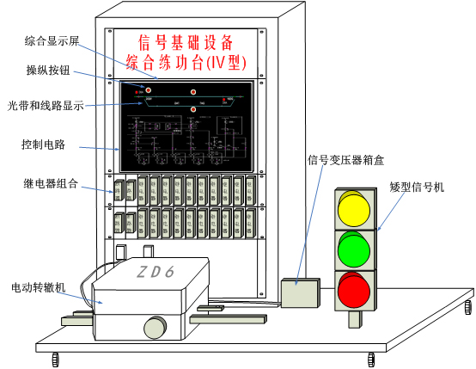
信号基础设备综合练功台（IV型）通过道岔操纵按钮接通道岔控制电路，控制ZD6转辙机的定、反位的动作。在接通道岔启动电路时、转辙机转换到相应的位置并给出定/反位表示表示后，在综合显示屏上显示继电器线圈和接点状态，并勾通相应的表示电路，点亮对应的表示灯。当转辙机不到位或故障时，给出相应提示。通过操纵按钮接通信号机控制电路，控制各种信号显示的开放和关闭，并能在信号控制电路上显示相应的光带电路，反映继电器线圈、接点和电路的动作情况。当红灯灯泡断丝时给出断丝报警提示。通过轨道区段占用/出清模拟，平台各部件间接口如下图所示：
该环境还能进行道岔组合配线、导通试验、ZD6转辙机、信号机设备培训和教学。
序号 | 设备名称 | 规格 | 单位 | 数量
1 | 信号组合柜 | 定制，且需符合铁标要求 | 台 | 1
2 | 信号继电器 | ZD6转辙机控制定型组合继电器 | 个 | 19
3 | 转辙机 | ZD6电动转辙机 | 台 | 1
4 | ZPW2000发送盒 |  | 套 | 1
5 | ZPW2000接收盒 |  | 套 | 1
6 | ZPW2000衰耗盒 |  | 套 | 1
7 | ZPW2000电缆模拟网络盘 |  | 套 | 2
8 | 信号机及基础平台 | 铁路信号专用色灯信号机 | 套 | 1
9 | 信号变压器 | BX-30 | 套 | 1
10 | XB箱及基础平台 |  | 台 | 1
11 | 线路及控制电路状态显示计算机 | 定制 | 台 | 1
12 | 综合显示屏 | 高分辨率显示器 | 台 | 1
13 | 数字量驱动采集模块 | 多路输入输出 | 套 | 1
14 | 电源模块 |  | 套 | 1
15 | 断路器 |  | 个 | 2
16 | 练功平台车 | 定制 | 台 | 1
17 | 动作杆与表示杆间连杆 |  | 套 | 1
18 | 继电器座、盲板、机柜安装辅件 |  | 套 | 1
19 | 机柜配线（含连接器和电缆、配线等） |  | 套 | 1

实物案例图
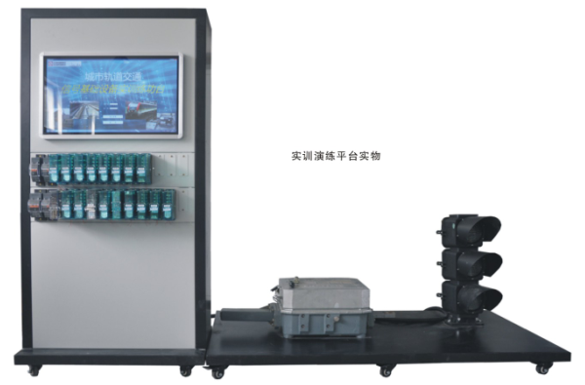
实训演练平台实物

